Муниципальное бюджетное дошкольное образовательное учреждение
Детский сад №41 «Петушок» комбинированного вида.

Консультация для родителей
«Подготовка дошкольников к обучению грамоте».

Махнёва Н.А.
логопед высшей категории

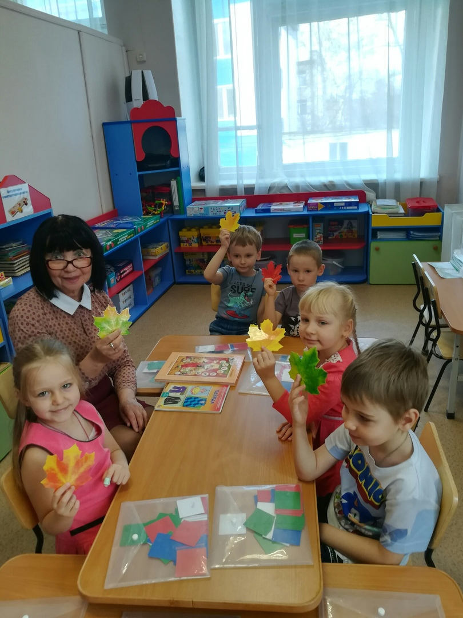

г. В. Салда
Консультация для родителей
«Подготовка дошкольников к обучению грамоте».

Вашему сыну или дочери скоро исполнится шесть лет. Перед вами встанет вопрос, как подготовить ребенка к школе, когда начать эту подготовку, чтобы период школьной адаптации не был трудным.
Вы, конечно, заметили, что в старшем дошкольном возрасте у ребенка появляются новые интересы: неожиданно для вас пишет цифры и буквы; просит рассказать сказку; прочитать книгу, активно обсуждает со взрослыми телепередачу. Дошкольник проявляет интерес к книгам, спрашивает: «Что тут написано? Какая это буква? Как пишется мое имя?».
Все это следует учесть, чтобы вовремя удовлетворить познавательный интерес ребенка и направить его желание на овладение важными для школьного обучения умениями. По мнению известного американского психолога и врача Глена Домана, чтение – самое главное умение, поскольку на нем основывается образование ребенка.
Важной особенностью психического развития детей старшего дошкольного возраста является повышенная чувствительность, во-первых, к усвоению нравственных норм и правил поведения и, во-вторых, готовность детей к овладению способами систематического обучения. Можно сказать, что в этот периоду ребенка возникает состояние, которое можно назвать обучаемость. Чувствительность этого периода и высокая обучаемость проявляются и в процессе освоения грамоты. Если педагоги и родители упустят этот момент, запоздают с обучением грамоте, то в дальнейшем ее освоение может проходить с большими трудностями.
Чтение связано с предшествующим опытом ребенка. Успехи в овладении чтением зависят от многого, в частности от личности ребенка, отношения к книгам, отношений с родителями и педагогами, самостоятельности и уверенности в себе, мышления и чувственного опыта, уровня развития устной речи. Все это является результатом физического, умственного, эмоционально-волевого и социального развития ребенка. Чтение – это не просто механическое складывание букв в слове, а слов в предложения. Чем больше к моменту освоения чтения у ребенка накопилось собственного жизненного опыта, с которым он может связать смысл прочитанных слов, тем больше эти слова для него значат.
Наиболее эффективным для использования богатых возможностей ребенка в освоении грамоты, как считал известный психолог Л.С. Выготский, является возраст 4-5 лет, так называемый период «языковой одаренности», особой восприимчивости дошкольника к звуковой стороне речи.
Очень большое значение для процесса обучения имеет родительское отношение и родительский подход. Познание – это величайшая радость, интересная развивающая игра. Основной принцип обучения: обучение «чтению без принуждения. Родители и дети должны испытывать радость и удовольствие от совместной деятельности. Для организации среды, благоприятной для обучения детей чтению в домашних условиях, советуем придерживаться следующих рекомендаций.
Подавайте пример детям, читая книги, газеты, журналы. Время от времени водите их в библиотеку, где они могут полистать, посмотреть и выбрать интересные для них книги. В читальном зале дети видят читающих взрослых, учащихся и студентов. Позаботьтесь о том, чтобы дома у ребенка было достаточно материалов для чтения: книг, журналов, обучающих игр. Регулярно читайте вслух малышу детские стихи с повторяющимися фразами, сказки. Рассказы, считалки и потешки. Желательно выбирать для этого книги с хорошими иллюстрациями, яркими картинками. Используйте любую возможность для общения с ребенком, отвечайте на все его вопросы о книгах, героях произведений и обо всем остальном. Для содержательного общения с ребенком устаивайте экскурсии, прогулки, выходы в театр, музей, цирк, на выставки. При этом обсуждайте увиденное, это развивает речевое общение. Записывайте сочиненные им рассказы, сказки, истории, стихи. Сделайте для ребенка карточки с повседневно употребляемыми словами. Приобретите для малыша азбуку, кубики с буквами, кассу букв. Некоторые пособия можно изготовить самим или вместе с детьми. Разрешайте детям свободно пользоваться карандашами, фломастерами, бумагой, ножницами, линейкой и др. Во время занятий обстановка должна быть спокойной.
Если ребенок рос и развивался в обстановке, где беседы, слушание, чтение являются нормой повседневной жизни, они в школе будет проявлять любознательность, интерес к разнообразной и содержательной информации. А большую часть интересной информации, знаний об окружающем мире можно почерпнуть главным образом из книг. Только в обстановке, способствующей интеллектуальному и нравственному развитию, может вырасти увлеченный и естественно сформировавшийся читатель.
Для занятий рекомендуем оборудовать место: поставить стол и стул по росту ребенка, предусмотреть освещение; для пособий и материалов нужна полочка, в своем уголке за порядок отвечает ребенок. Надо дать ему возможность заниматься на своем рабочем месте, когда он пожелает.
Приготовьте все необходимое для занятий: цветные карандаши, линейку, две тетради в клеточку, два мягких простых карандаша, кассу букв, азбуку. «Уроков» в этом возрасте не задают, но по собственному желанию ребенок может рисовать, писать, повторять упражнения, выполненные вместе с взрослыми, во второй тетради. Из разрезной азбуки ребенок берет буквы по мере их изучения. Известные ему буквы он хранит в кассе букв. С первых занятий приучите ребенка содержать кассу букв в порядке. Для занятий в первом полугодии 20 букв вполне достаточно.
Оптимальная продолжительность занятий со старшим дошкольником- 20-30 минут. Микро урок с дошкольником в домашних условиях должен проходить динамично, на эмоциональном подъеме, по возможности весело. Вводите новый материал: игры, игровые приемы, занимательные
упражнения, чтобы удовлетворить природное любопытство, познавательные потребности ребенка. Занятия в игровой форме должны проводиться
регулярно, хотя иногда бывает необходимо отложить их на некоторое время.
Работа с детьми проводиться поэтапно с последовательным решением задач обучения. Условно в ходе обучения можно выделить три периода: подготовительный, буквенный и послебуквенный (заключительный).
Подготовка к обучению чтению направлена на формирование ориентировки у детей в звуковой стороне речи. Это позволяет всем детям, прошедшим подготовительный период, успешно учиться чтению и в дальнейшем осваивать русский язык.
В подготовительный период желательно реализовать следующие задачи:
- Развивать у ребенка устную речь с помощью разговоров, бесед, связных высказываний.
- Научить ребенка составлять предложения с данным количеством слов (в два-три слова и более) по картинкам, иллюстрациям.
- Научить ребенка различать в предложении слова на слух, указывать количество слов в предложении, их последовательность.
- Научить ребенка подбирать и называть слова, отвечающие на вопросы: кто это? Что это? Что делает? Какой? Как?
- Научить ребенка расчленять слово на слоги, выделять слоги из слов, определять ударный слог.
- Научить ребенка выделять звук из слова и слога, опираясь на слуховое восприятие.
- Научить пользоваться моделями (схемами) слов.
- Научить ребенка различать звуки: гласные и согласные, согласные твердые и мягкие, звонкие и глухие.
Буквенный период – самый ответственный в обучении чтению, в течение которого ребенок должен усвоить правильный прием чтения по слогам без названия букв. К концу подготовительного периода дети узнают несколько букв. В буквенный период они знакомятся со всеми буквами. Параллельно с чтением дети овладевают письмом. В подготовительном периоде дети учатся отыскивать рабочую строку в тетради, правильно держать карандаш и ручку, правильно сидеть за столом во время занятий, обводить, штриховать, рисовать орнамент и бордюры, писать буквы печатного шрифта.
Освоение ребенка понятия «слово» - одна из важных задач его языкового развития. Попробуйте доказать ребенку, что предмет и слово, его называющее, - это ни одно и то же.
Проведите с детьми подобные наблюдения – опыты с предметами и словами. Объясните, что слово называет предметы и явления окружающего мира (дом, дерево, человек, ночь), свойства и качества предмета (упругий, тяжелый, высокий), действия и состояние (бежать, пить, умываться). Попросите детей назвать различные слова и объясните значение этих слов. Учите детей отвечать на вопросы одним словом: кто это? Что это? Что делает? Какой? Чей? Упражняйте детей в составлении словосочетаний и предложений с заданными словами. Используйте игрушки, картинки, фишки. Дети должны усвоить, что предложения выражают законченную мысль, научиться составлять предложения с различными заданиями (о предмете, по картинке, на заданную тему, с заданными словами).
В ходе занятий по чтению следует изучать не только отношение между звуком и буквой, но и решать лингвистические задачи. Лингвистическое содержание занятий позволит расширить языковой опыт детей, подготовить их к освоению лексики, грамматики, орфографии, рекомендуется работа в занимательной форме с синонимами, омонимами, антонимами, многозначными и однокоренными словами.
Если дети освоили понятия «слово», (предложение 2), можно переходить к знакомству со звуками, слогами, буквами. Покажите ребенку, что мир полон звуков- живых и неживых (пение птиц, кваканье лягушек, рокот машин, грохотание грома). Сформированные слуховое внимание, память, способность к тонкой слуховой дифференциации неречевых звуков – важные условия освоения звукового анализа слов. Будьте внимательны к произношению звуков в речи ребенка.
Особое внимание на занятиях по обучению чтения уделяется дифференциации гласных и согласных звуков, твердых и мягких, глухих и звонких согласных звуков. Это важно для дальнейшего изучения орфографии. Обучение осуществляется в определенной последовательности: изучению букв и освоению техники чтения предшествует языковое обучение.
Принцип последовательности находит отражение в содержании занятия с ребенком. Звуки и буквы изучаются не в алфавитном порядке, а в порядке их трудности выделения из слова, произношения и изображения на письме: А,У,0; затем согласные: К, Т, П, М. К концу обучения отнесено ознакомление с буквами, которые обычно считаются трудными для усвоения: И,Е,Ё,Ю,Я,Ч,Ц,Щ,Ф,Ь,Ъ. начните работу с наблюдения над составом слов, проведите игру «Живые звуки». В ходе таких игр- наблюдений у детей формируется понятие «речевой звук». Дети усваивают, что слова состоят из звуков, которые произносятся один за другим в определенной последовательности, звуки в слове можно сосчитать, услышать, произнести, определить последовательность, место звука в слове. При знакомстве с буквой опирайтесь на несколько органов чувств и используйте в работе с ребенком слух, зрение, проговаривание, движение.
Ребенку легче запомнить букву и воспроизвести потом ее образ. Если он сначала обведет крупную букву пальцем, нарисует прутиком на песке, пальчиком на стекле, найдет ее в кассе букв и напишет в тетради. В комнате ребенка можно развесить карточки- картинки, названия которых начинаются с этой буквы и саму изучаемую букву, в начале обучения не следует вводить названия букв: «эм», «пэ», «эр», «эс» буква называется, как звук ( м), (п), (р), (с). Этот прием облегчит осмысление читаемых слов при побуквенном чтении и слогослияние. Изучение перовых нескольких букв позволит составить много слов, научиться их читать и освоить прием слияния звуков-букв в слоге: мама, кот, ток, ум, мак, комок, каток и др.
Использование игровых приемов, забавных стихов, загадок, рисования. Лепка, конструирования в работе со словом, его звукобуквенным составом облегчает запоминание букв и освоение послогового чтения. Предлагаем взрослым неназойливо проверять, как ребенок запомнил буквы, при этом замечания следует делать с юмором, доброжелательно. Будьте терпеливы, развивайте любопытство и воображение, поощряйте в ребенке стремление задавать вопросы, вместе радуйтесь успехам, даже небольшим. Ищите вместе изученные буквы в заголовках газет, названиях книг, объявлениях и т.п. Предлагайте ребенку «задания - ловушки», требующие найти ошибку, исправить, восстановить искаженно написанные буквы и слова.
Слоговой анализ и синтез – важная ступень ознакомления дошкольника со звуковой стороной слова, необходимая в обучении чтению. Главное, чтобы дошкольник осознал принцип слогового строения слова. В обучении эффективны приемы: «прошагивание», «отстукивание», «прохлопывание слов», - позволяющие усвоить их слогоритмическую структуру. Используются графические схемы и символические изображения слогов, игры на преобразование слов путем наращивания и усечения слогов. В освоении слоговой структуры слов важнейшим моментом является вычленение ударного слога. Дошкольники учатся выделять ударный гласный звук, ударный слог. Умение слышать ударный гласный звук и ударный слог необходимо для последующего освоения орфографических правил, например, правила написания безударных гласных в слове.
Выполняя упражнения и играя в слова, дошкольники узнают, что такое «слог», что слоги в слове, как и звуки, расположены в определенной последовательности. Дети выделяют ударный слог, определяют количество слогов в слове, сравнивают слова по слоговому составу, преобразовывают слова за счет наращивания, усечения и перестановки слогов, находят первый, второй, третий слоги в слове, определяют звуковой состав слога. Дидактические задачи следует ставить перед ребенком посильные, в порядке их последовательного усложнения, желательно в игровой, интересной для ребенка форме.
В работе над слоговым анализом и синтезом требуется определенная последовательность: сначала предлагаются слова, состоящие из одного или двух слогов: А-У, КОТ; МА-МА; затем количество слогов в составе слов увеличивается: МА-ЛИ-НА; появляются слова с закрытыми слогами: БУК-ВЫ, ДУ-БОК.
После ознакомления со звуком и буквой И ребенок осваивает понятие о мягкости согласных звуков в таких словах, как НИНА, КИТ, НИТКИ.
Рекомендуем широкое использование дидактической (учебной) игры как переходной формы занятий от дошкольного к школьному возрасту. Это способствует формированию у старших дошкольников в недрах игры учебной деятельности как развертывания системы учебных задач. Правильно организуйте занятия, избегайте однообразия в работе и перегрузок.
Занятия с ребенком желательно проводить в форме совместной работы, сотрудничества, в котором взрослый выполняет роль не учителя, а старшего, более опытного товарища. В ходе работы, если ребенок не сразу понимает и одолевает правильное чтение , не следует раздражаться или тут же подсказывать ребенку. Проявляйте выдержку и терпение, ласково и настойчиво объясните ребенку трудный материал.
Поощряйте самостоятельность ребенка при выполнении ваших заданий. В ходе обучения не спешите. Материал каждого этапа должен быть тщательно отработан. Помните, что темп освоения чтения индивидуален для каждого ребенка. Рекомендуется проводить обучение чтению исключительно на материале звуков, правильно произносимых детьми. Содержание обучения должно способствовать умственному развитию ребенка, максимальному выявлению и использованию резервов развития ребенка 4-6 лет.
Выдающийся русский педагог К.Д.Ушинский так определил задачи обучения грамоте:
- приучать глаз и руку ребенка к письму элементов букв;
- приучать слух ребенка к отыскиванию отдельного звука в слове;
- приучить язык ребенка к отчетливому произношению звуков;
- приучить внимание ребенка останавливаться на словах и звуках, их составляющих;
- приучить и глаз, и руку, и слух, и язык, и внимание ребенка разлагать и складывать слова, представляемые в уме, произносимые, писаные и печатные...

